Часть I – Введение

Установка Android Studio
Установка Android Studio производится посредством скачивания его из одного из двух источников – либо с официального сайта Google LLC - https://developer.android.com/studio, либо через приложение партнеров JetBrains Toolbox https://www.jetbrains.com/toolbox-app/, в котором, в последствии, можно удобно поддерживать IDE в обновленном состоянии.
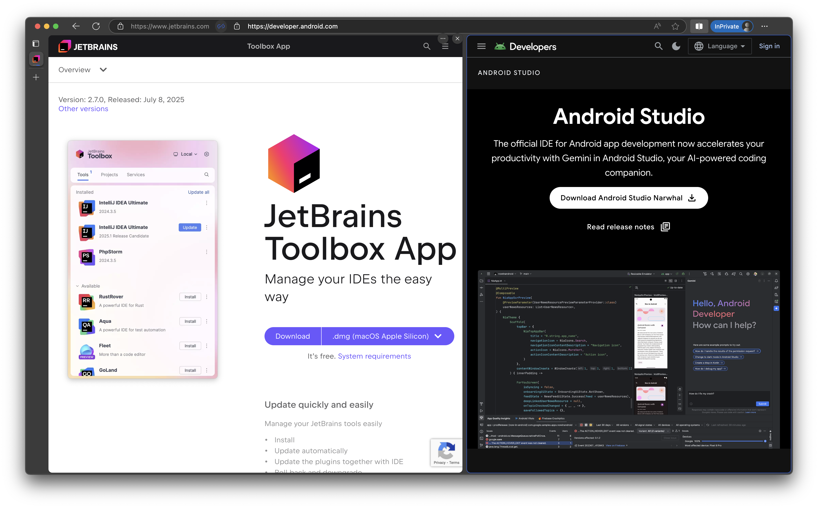
Системные требования. Windows.
Требование | Минимальные | Рекомендованные
OS | 64-bit Microsoft Windows 10 | Последняя версия  64-bit Windows
RAM | Studio: 8 GB  Studio & Emulator: 16GB | 32GB
CPU | Поддержка виртуализации (Intel VT-x или AMD-V, включен в BIOS).  CPU microarchitecture after 2017.  Intel 8th Gen Core i5 / AMD Zen Ryzen (e.g., Intel i5-8xxx, Ryzen 1xxx). | Требуется поддержка виртуализации (Intel VT-x или AMD-V, включенная в BIOS).  Новейшая микроархитектура процессора. Intel Core i5, i7 или i9 с суффиксами H/HK/HX для ноутбуков или суффиксами S/F/K для настольных ПК, а также AMD Ryzen серий 5, 6, 7 или 9.  Процессоры Intel® Core™ серий N и U не рекомендуются из-за недостаточной производительности.
Место на диске | Studio: 8 GB.  Studio & Emulator: 16GB | SSD с 32 GB и более
Разрешение экрана | 1280 x 800 | 1920 x 1080
GPU | Студия: Нет  Студия и эмулятор: Видеокарта с 4 ГБ видеопамяти, например, Nvidia Geforce 10 серии или новее, либо AMD Radeon RX 5000 или новее | Видеокарта с 8 ГБ видеопамяти, например, Nvidia Geforce 20 серии или новее, или AMD Radeon RX6600 или новее с последними драйверами

Системные требования. Mac.
Требование | Минимальные | Рекомендованные
OS | macOS 12 | Последняя версия 64-bit macOS
RAM | Studio: 8 GB  Studio & Emulator: 16GB | 32GB
CPU | Чип Apple M1 или Intel Core 6-го поколения или новее. | Последний Apple Silicon
Место на диске | Studio: 8 GB.  Studio & Emulator: 16GB | SSD с 32 GB и более
Разрешение экрана | 1280 x 800 | 1920 x 1080
GPU | Встроенная | Встроенная

Системные требования. Linux.
Требование | Минимальные | Рекомендованные
OS | Любой 64-битный дистрибутив Linux, поддерживающий Gnome, KDE или Unity DE; Библиотека GNU C (glibc) 2.31 или более поздняя версия. | Последняя версия 64-bit Linux
RAM | Studio: 8 GB  Studio & Emulator: 16GB | 32GB
CPU | Поддержка виртуализации (Intel VT-x или AMD-V, включен в BIOS).  CPU microarchitecture after 2017.  Intel 8th Gen Core i5 / AMD Zen Ryzen (e.g., Intel i5-8xxx, Ryzen 1xxx). | Требуется поддержка виртуализации (Intel VT-x или AMD-V, включенная в BIOS).  Новейшая микроархитектура процессора. Intel Core i5, i7 или i9 с суффиксами H/HK/HX для ноутбуков или суффиксами S/F/K для настольных ПК, а также AMD Ryzen серий 5, 6, 7 или 9.  Процессоры Intel® Core™ серий N и U не рекомендуются из-за недостаточной производительности.
Место на диске | Studio: 8 GB.  Studio & Emulator: 16GB | SSD с 32 GB и более
Разрешение экрана | 1280 x 800 | 1920 x 1080
GPU | Студия: Нет  Студия и эмулятор: Видеокарта с 4 ГБ видеопамяти, например, Nvidia Geforce 10 серии или новее, либо AMD Radeon RX 5000 или новее | Видеокарта с 8 ГБ видеопамяти, например, Nvidia Geforce 20 серии или новее, или AMD Radeon RX6600 или новее с последними драйверами

Введение в Kotlin
Примечание – для базовой работы с Kotlin можно воспользоваться playground - https://developer.android.com/training/kotlinplayground
Kotlin имеет следующий синтаксис для определения функции. При определении функции можно указать тип данных возвращаемого значения. Тип возвращаемого значения указывается двоеточием “:” после скобок, одним пробелом и именем типа (Int, String и т. д.).
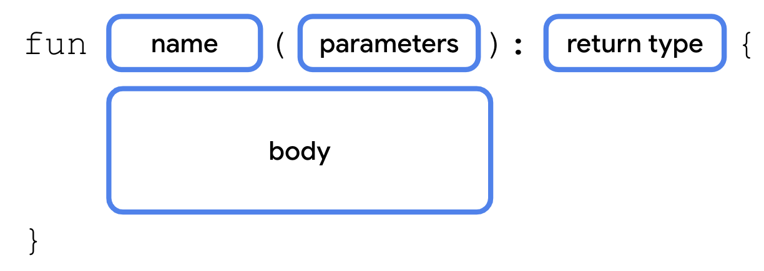
Порядок элементов имеет значение. Сначала должно идти слово «fun», затем имя функции, затем входные данные в скобках, а затем тело функции должно быть заключено в фигурные скобки.

Пример:
fun map(data: Data): String {
println(data.RSI.size)
println(data.RSI.containsKey("ConstellationTaurus"))
println(data.RSI.containsValue(200.00))
println(data.RSI["ConstellationTaurus"])
data.RSI["ApolloMedivac"] = 275.00
println(data.RSI["ApolloMedivac"])
return data.RSI.toString()
}

В Kotlin существует несколько распространённых базовых типов данных. В таблице ниже в каждой строке показан отдельный тип данных. Для каждого типа данных приведено описание того, какие данные он может хранить, и примеры значений.
Тип данных | Что он может содержать | Примеры литеральных значений
String | Текст | "Add contact"  "Search"  "Sign in"
Int | Целое число | 32  1293490  -59281
Double | Десятичное число | 2.0  501.0292  -31723.9999
Float | Десятичное число (менее точное, чем Double). Имеет f или F в конце числа. | 5.0f  1630.209f  1.2940278F
Boolean | true или false. этот тип данных используется, когда есть только два возможных значения. | True / false

После имени переменной ставится двоеточие, пробел и тип данных.
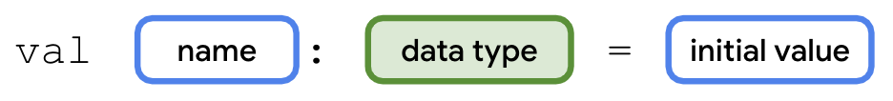

Пример:
val integerSample: Int = 2
val stringSample: String = "Sample"
val booleanSample: Boolean = true

Если нужно обновить значение переменной, она объявляется с ключевым словом Kotlin var вместо val.
Ключевое слово val — используется, когда ожидается, что значение переменной не изменится.
Ключевое слово var — используется, когда ожидается, что значение переменной может измениться.
С val переменная доступна только для чтения. После установки значения ее невозможно редактировать или изменять. С var переменная является изменяемой, то есть её значение может быть изменено.
Пример:
var sampleVariable: Int = 0
sampleVariable ++
sampleVariable = 4

Параметры функции также могут указывать аргументы по умолчанию. При вызове функции возможно опустить аргументы, для которых задано значение по умолчанию, в этом случае будет использоваться значение по умолчанию. Чтобы добавить аргумент по умолчанию, ставится оператор присваивания (=) после типа данных параметра и установите его равным значению.

Создание проекта
В диалоговом окне «Добро пожаловать в Android Studio» необходимо создать «Новый проект».
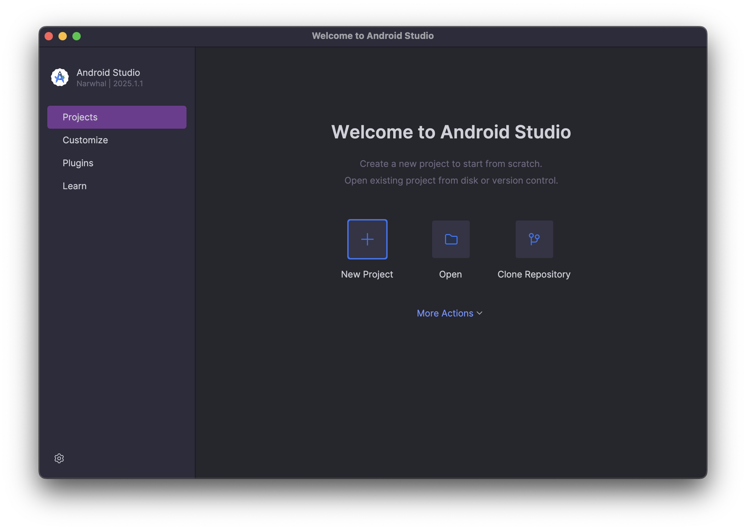

Откроется окно «Новый проект» со списком шаблонов, предоставленных Android Studio.
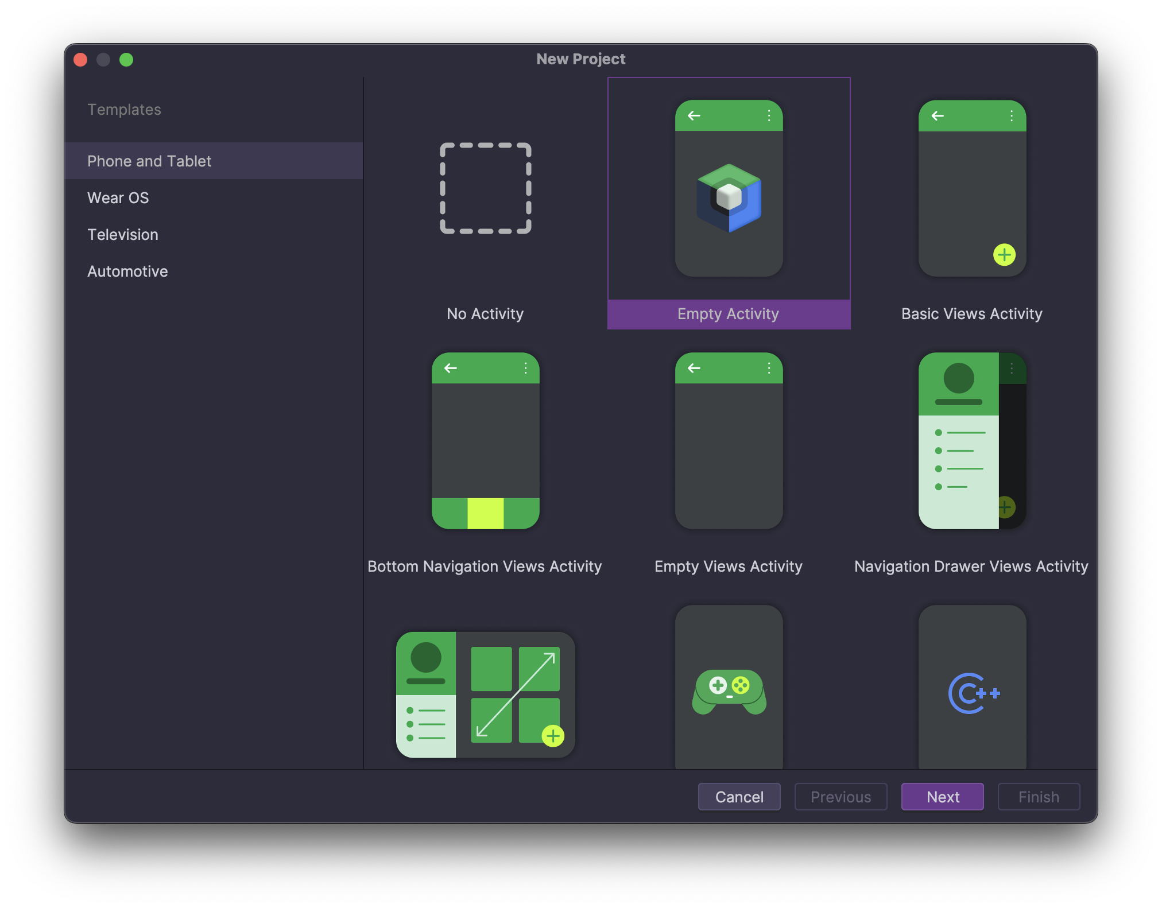

«Имя» - используется для имени проекта.
«Имя пакета» - организация файлов проекта в файловой структуре.
«Расположение сохранения» - содержит папку, где сохраняются все файлы, относящиеся к проекту.
«Минимальный SDK» - Минимальный SDK указывает минимальную версию Android, на которой может работать ваше приложение.
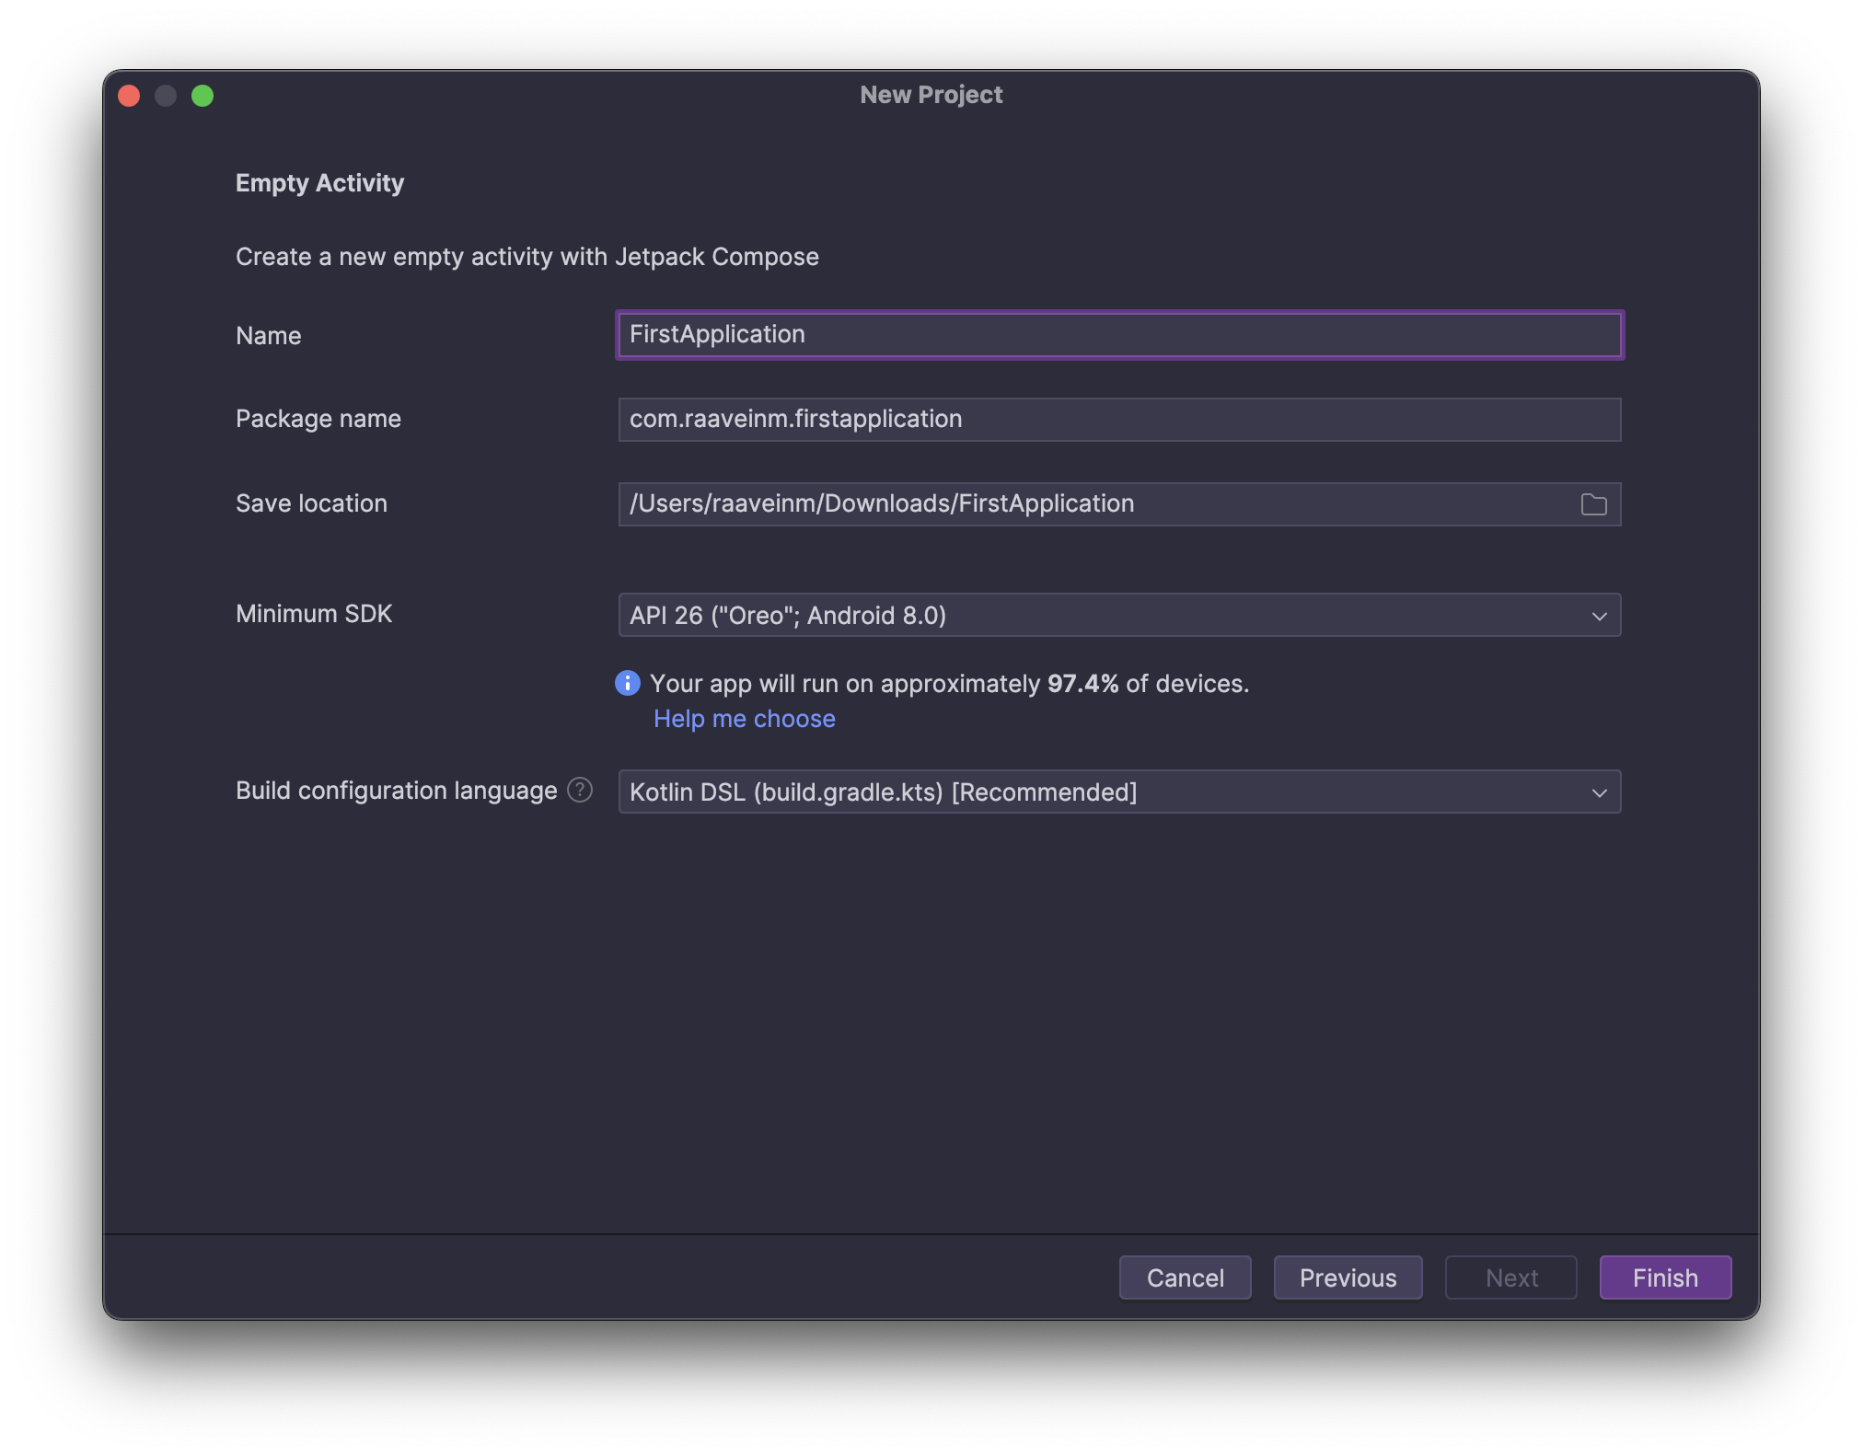

Структура проекта
В окне проекта (1) отображаются файлы и папки проекта. В окне кода (2) - код. В окне дизайна (3) предварительный просмотр приложения.
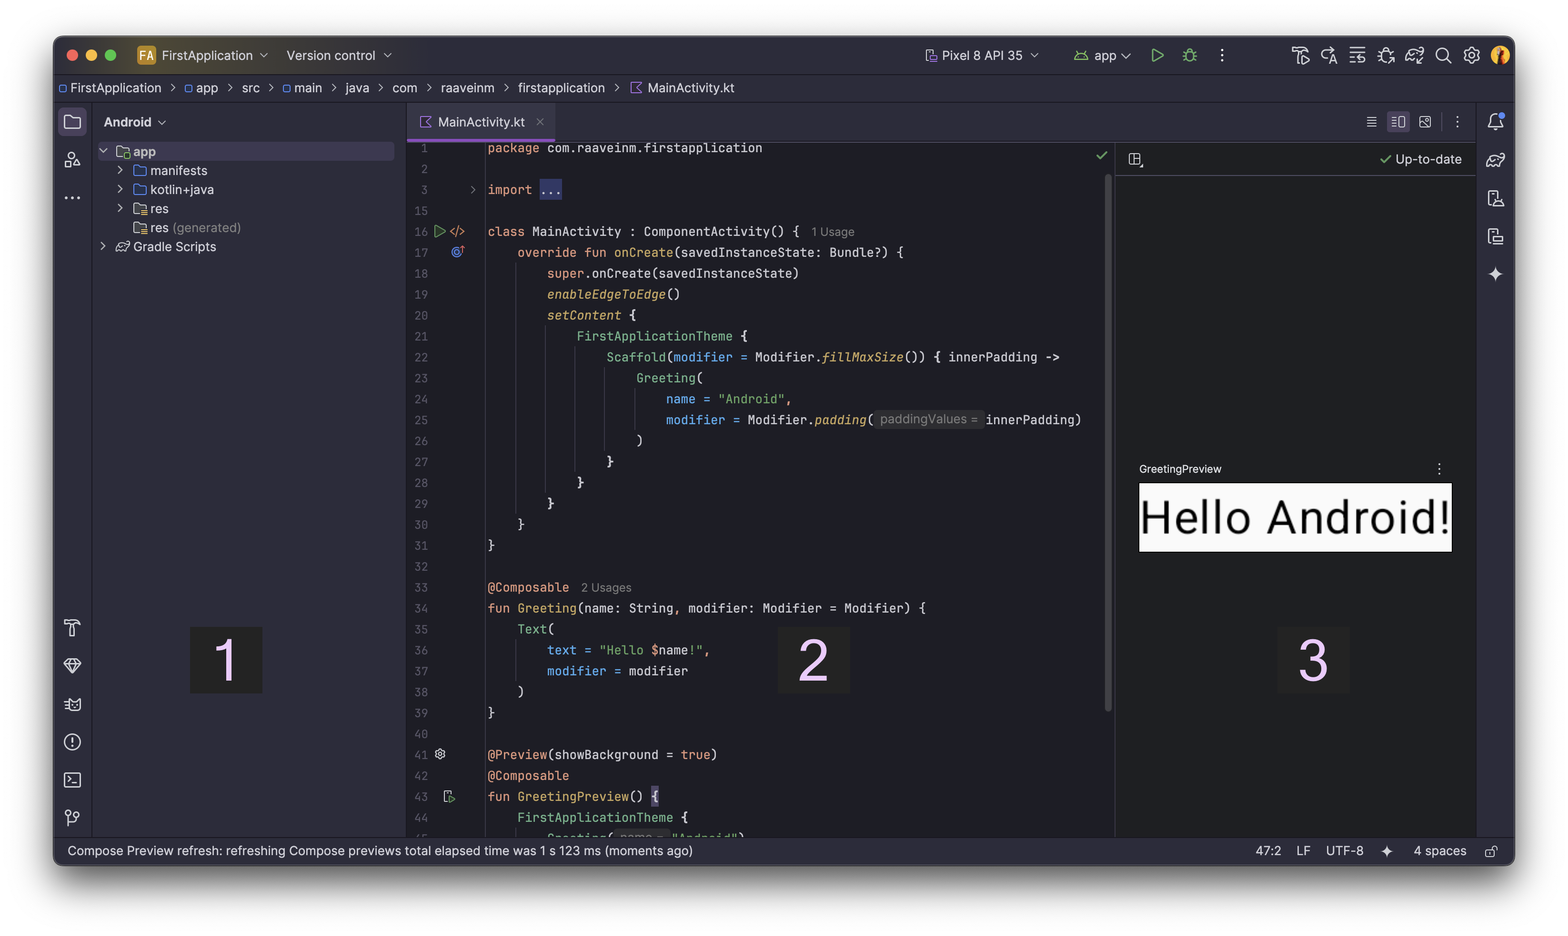

app (Модуль приложения): Основной модуль вашего приложения, содержащий весь исходный код, ресурсы и файлы манифеста.
AndroidManifest.xml: Файл манифеста Android. Он описывает основные компоненты приложения (активности, сервисы, приёмники, провайдеры контента), необходимые разрешения, используемые аппаратные функции и другую важную информацию для системы Android.
kotlin+java: содержит исходный код вашего приложения.
com.raaveinm.firstapplication: Основной пакет с исходным кодом Kotlin/Java для вашего приложения. Здесь находится большинство ваших классов и логики.
com.raaveinm.firstapplication (androidTest): Содержит инструментальные тесты (instrumented tests), которые выполняются на реальном устройстве или эмуляторе Android. Используются для тестирования UI и взаимодействия с Android API.
com.raaveinm.firstapplication (test): содержит локальные модульные тесты (local unit tests), которые выполняются на JVM вашего компьютера. Используются для тестирования бизнес-логики без участия Android Framework.
res (Resources - Ресурсы): Каталог для всех не-кодовых ресурсов, используемых в приложении.
drawable: для графических файлов, таких как изображения (PNG, JPG, XML-файлы форм).
mipmap: обычно используется для хранения значков запуска вашего приложения, оптимизированных для различных плотностей пикселей.
values: содержит XML-файлы с простыми значениями, такими как строки (strings.xml), цвета (colors.xml), стили и темы (styles.xml, themes.xml) и размеры (dimens.xml).
xml: для различных XML-файлов ресурсов, которые не подходят для других категорий (например, конфигурации XML).
build.gradle.kts (Project: FirstApplication): Файл конфигурации Gradle на уровне проекта. Определяет общие настройки для всех модулей в проекте, такие как версии плагинов и репозитории.
build.gradle.kts (Module: app): Файл конфигурации Gradle на уровне модуля (app). Определяет зависимости модуля, версии SDK, настройки сборки, подписание приложения и другие специфические для модуля параметры.
libs.versions.toml (Version Catalog "libs"): (Если используется) Файл каталога версий, который централизует и управляет зависимостями и их версиями для всего проекта, облегчая их обновление и согласованность.
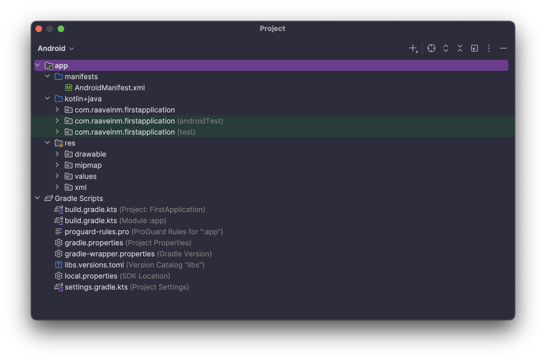

Работа с кодом приложения
Функция onCreate() является точкой входа в это Android-приложение и вызывает другие функции для построения пользовательского интерфейса. В программах на Kotlin функция main() является точкой входа/начальной точкой выполнения. В приложениях на Android эту роль выполняет функция onCreate().
Функция setContent() внутри функции onCreate() используется для определения макета с помощью компонуемых функций. Все функции, отмеченные аннотацией @Composable, могут быть вызваны из функции setContent() или из других компонуемых функций. Эта аннотация сообщает компилятору Kotlin, что эта функция используется Jetpack Compose для генерации пользовательского интерфейса.
Для создания UI с помощью Jetpack Compose необходимо приписать аннотацию @Composable перед функцией (1). Имена функций @Composable пишутся с заглавной буквы (2). Функции @Composable не могут ничего возвращать (3).
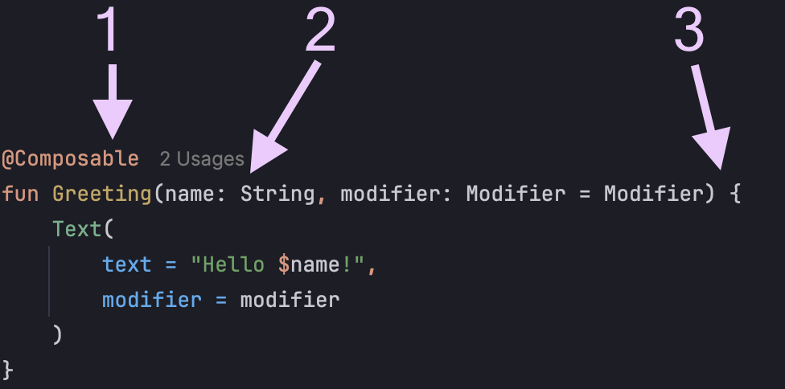

Для смены цвета заднего фона необходимо обернуть текст объектом поверхности (Surface). Поверхность — это контейнер, представляющий собой раздел пользовательского интерфейса, внешний вид которого, например цвет фона или границы, можно изменить.
Чтобы окружить текст элементом Surface, необходимо выделить строку текста, нажать ⌥ + return (alt + return – Windows/Linux), а затем выбрать «Окружить виджетом» (Surround with widget).
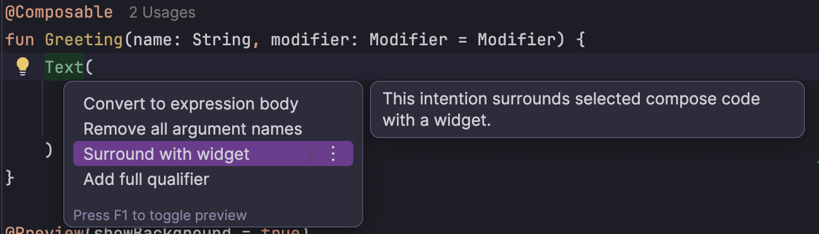

Затем необходимо обернуть текст в “Container”
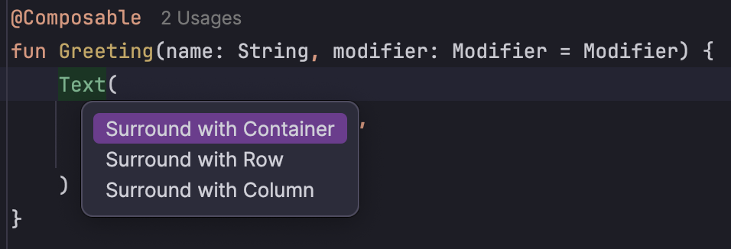
После чего получится следущее:
@Composable
fun Greeting(
name: String,
modifier: Modifier = Modifier
) {
Surface {
Text(
text = "Hello $name!",
modifier = modifier
)
}
}

Далее необходимо добавить следующую зависимость:
import androidx.compose.ui.graphics.Color

В коде рекомендуется хранить импорты в алфавитном порядке и удалять неиспользуемые. Для этого необходимо нажать «Справка» на верхней панели инструментов, ввести «optimize imports» и нажать «Оптимизировать импорт».
Так же можно открыть «Оптимизировать импорт» непосредственно из меню: «Код» > «Оптимизировать импорт».
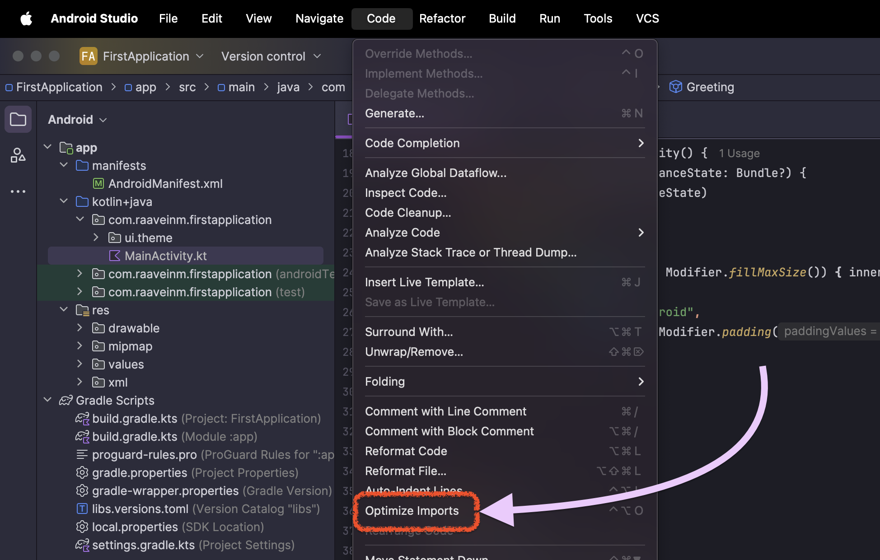

Далее необходимо задать параметр color из импортированной ранее библиотеки и выбрать цвет.
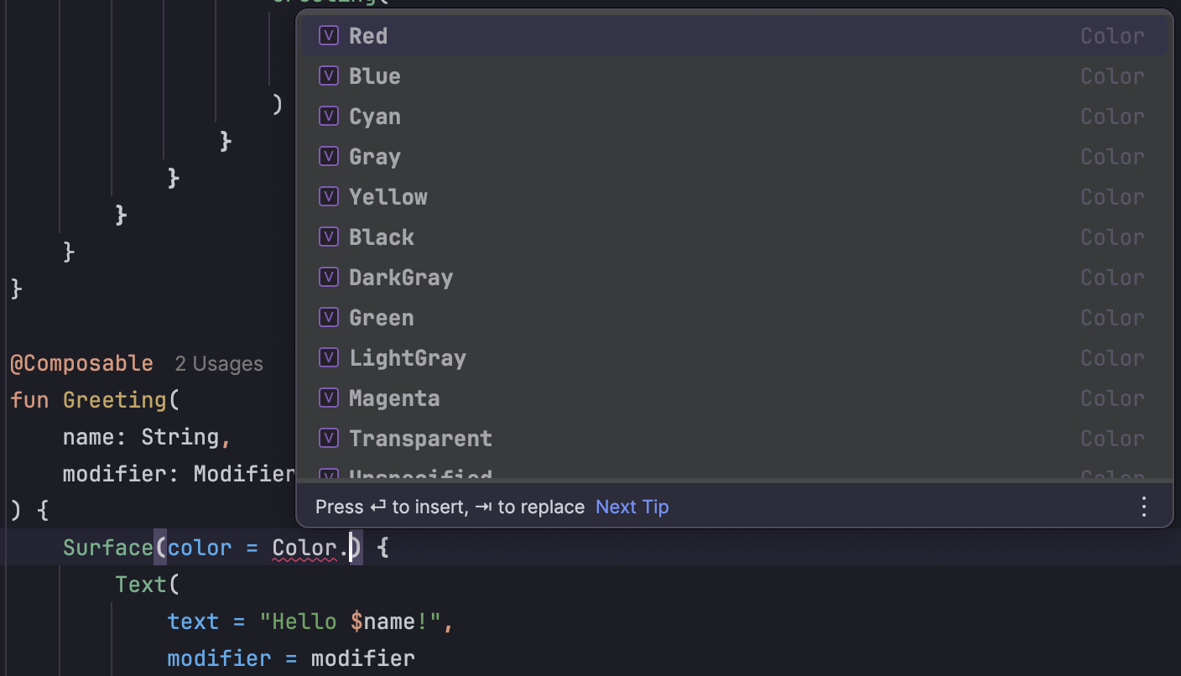
В результате получится код:

@Composable
fun Greeting(
name: String,
modifier: Modifier = Modifier
) {
Surface(color = Color.Magenta) {
Text(
text = "Hello $name!",
modifier = modifier
)
}
}
@Preview(showBackground = true)
@Composable
fun GreetingPreview() {
FirstApplicationTheme {
Greeting("Android")
}
}

И его результат:
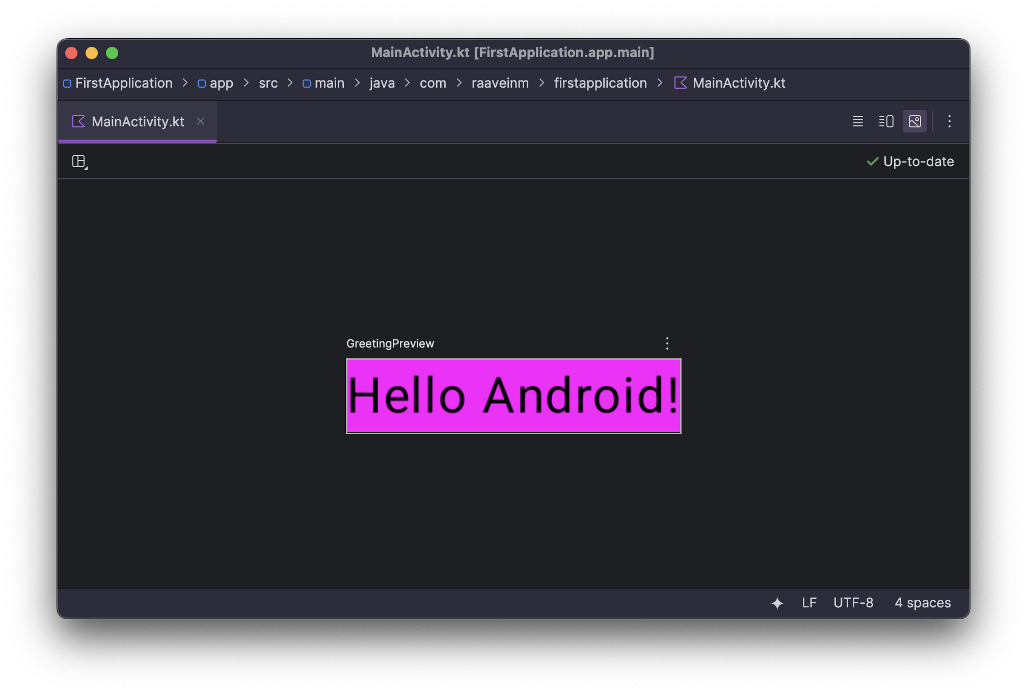

Создание виртуального устройства
Для начала необходимо открыть диспетчер виртуальны устройств:
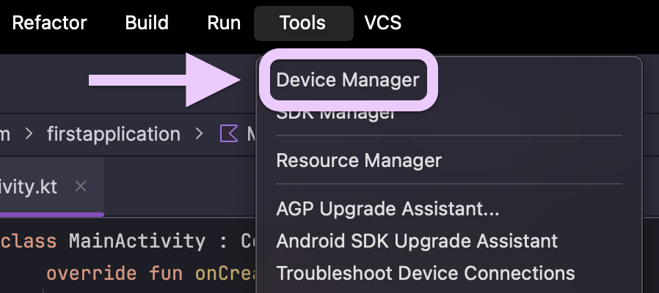

Далее необходимо добавить новое устройство во всплывшем окне
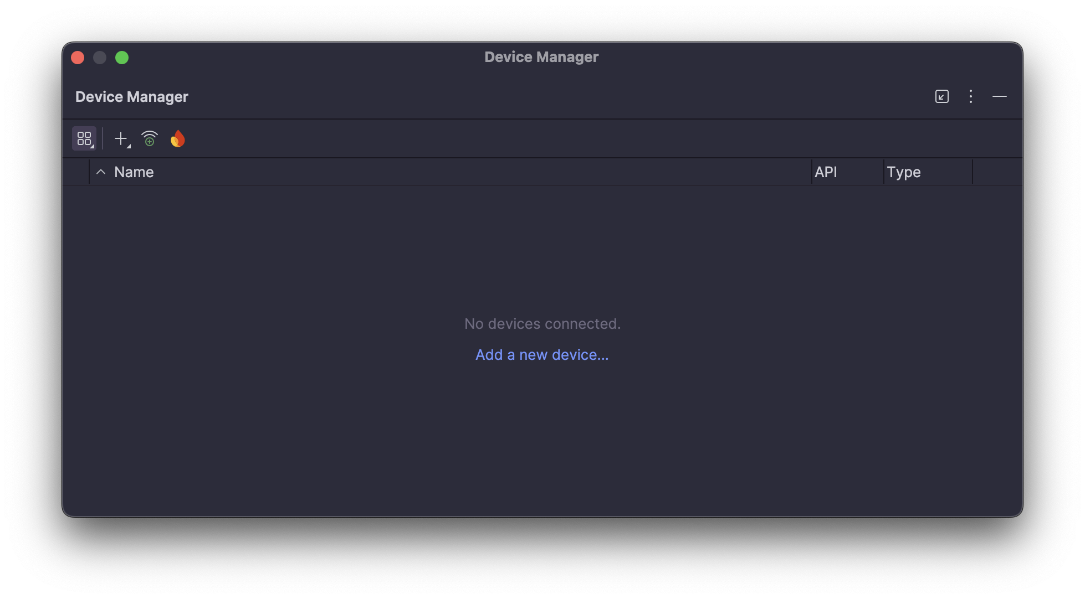

В диалоговом окне отображается список предварительно настроенных устройств, упорядоченных по категориям, из которых вы можете выбрать нужное. Для каждого устройства в таблице есть столбец с указанием размера экрана (в дюймах), разрешения экрана (в пикселях) и плотности пикселей (количество пикселей на дюйм).
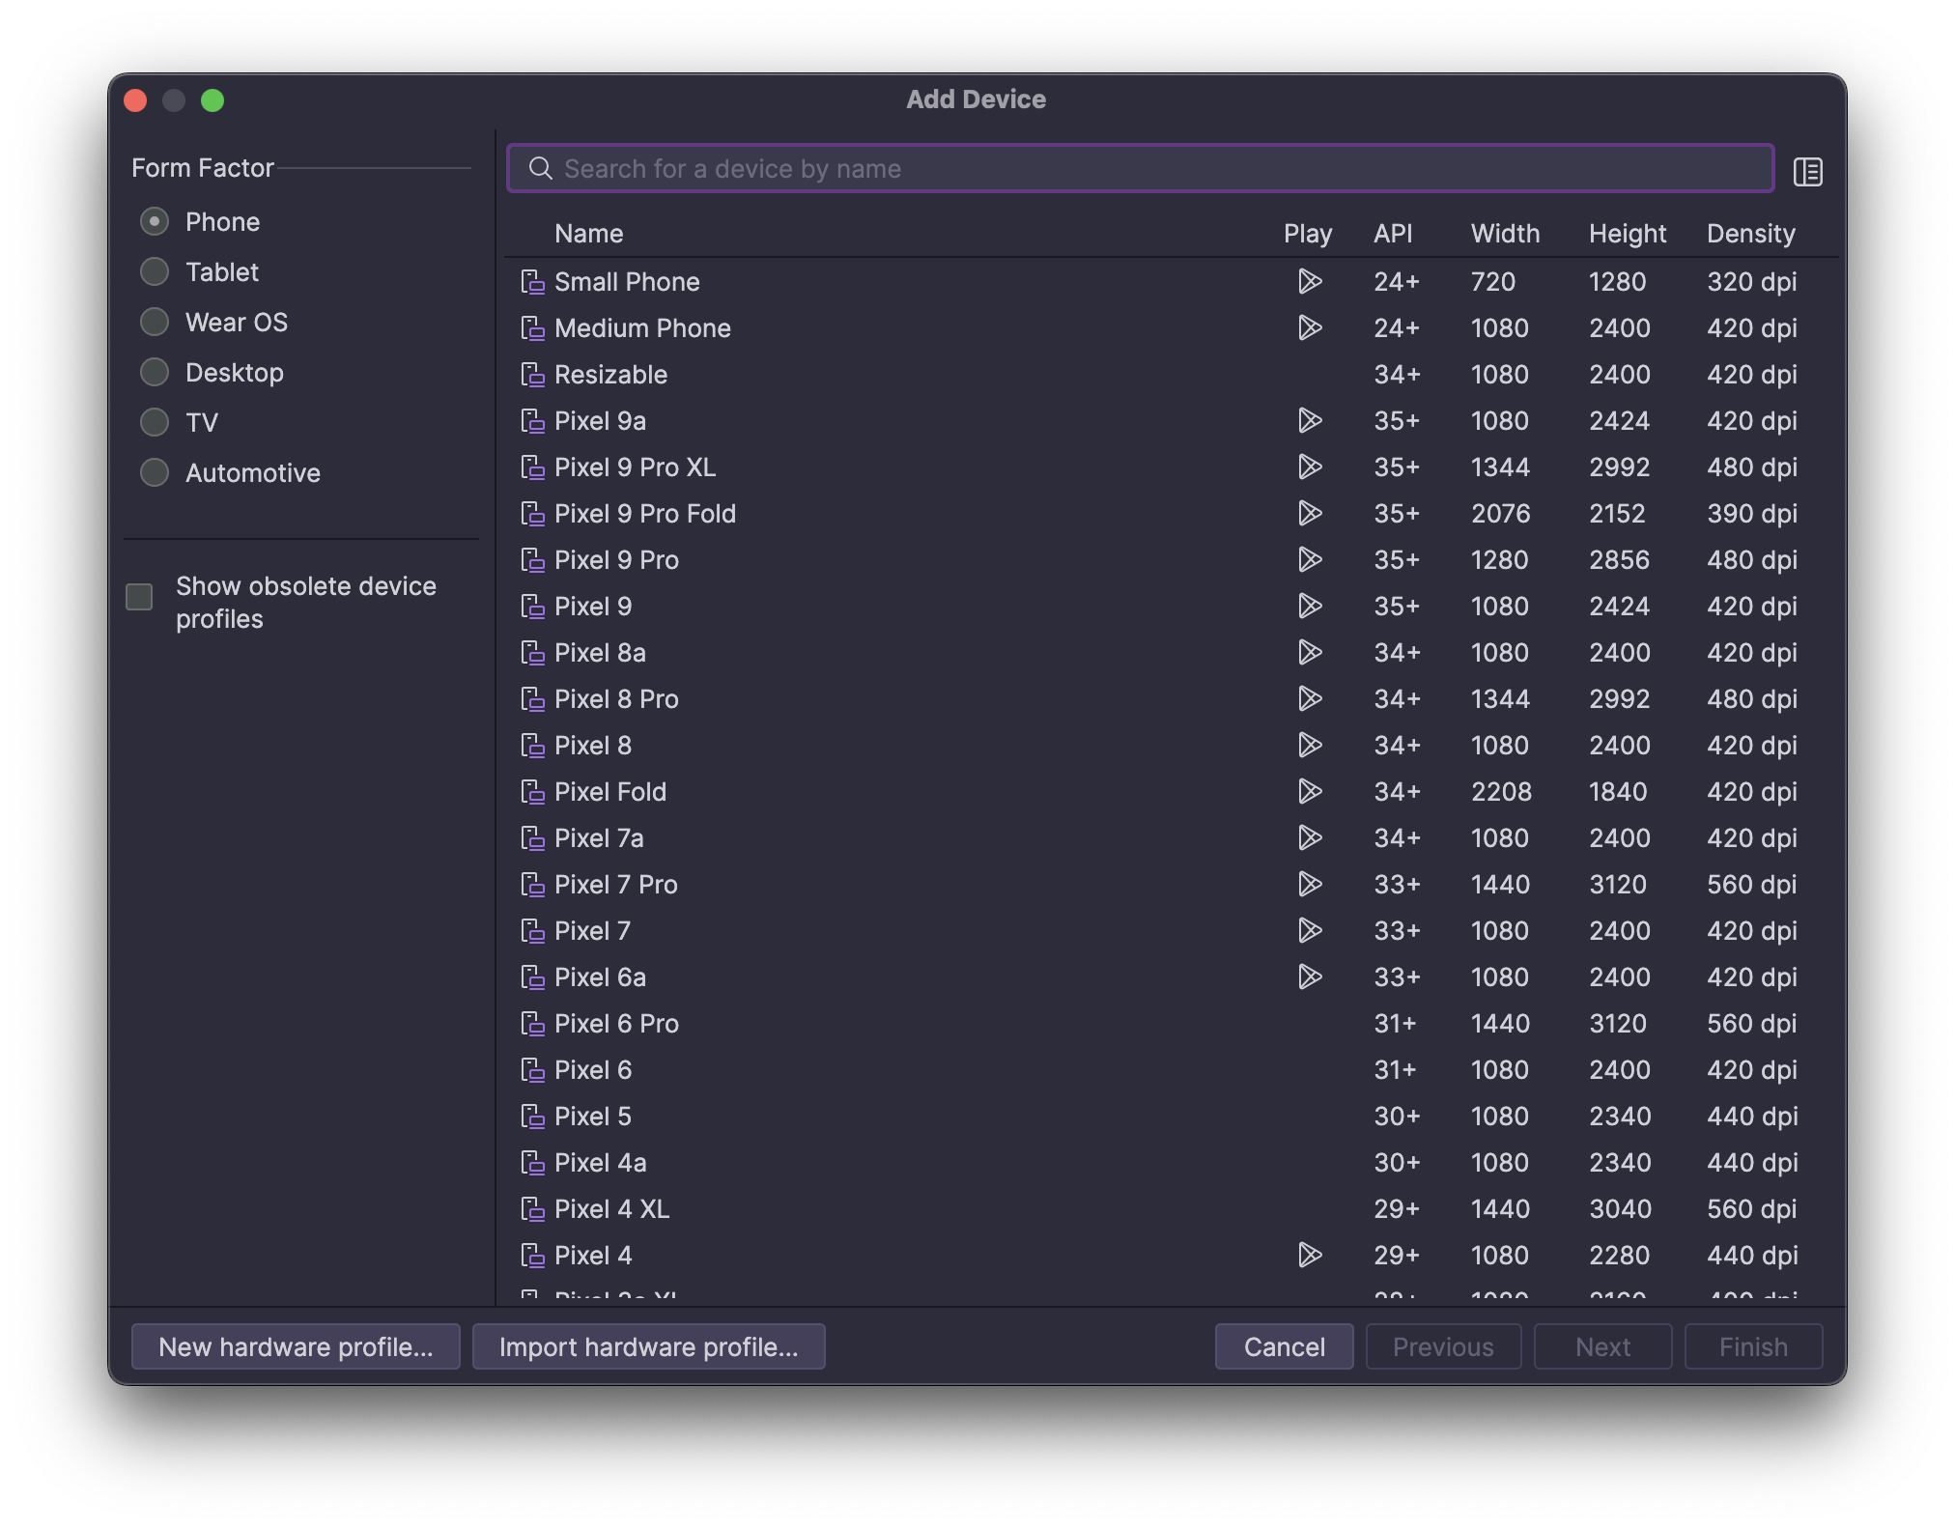

После выбора устройства откроется окно конфигурации:
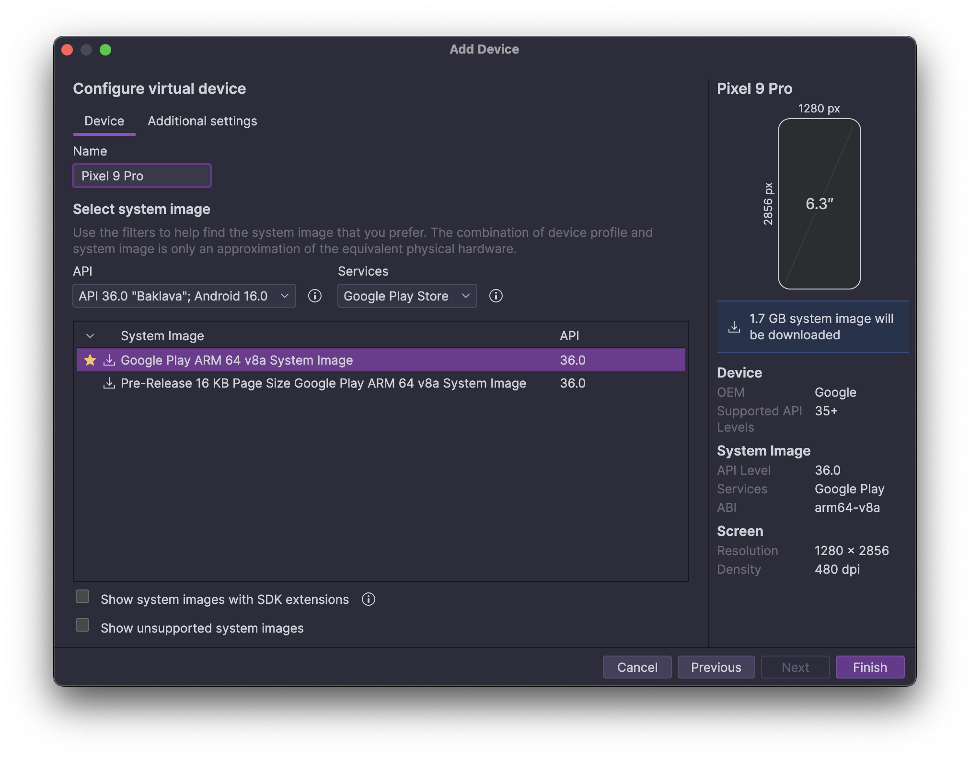

Далее можно запустить приложение на виртуальном устройстве:
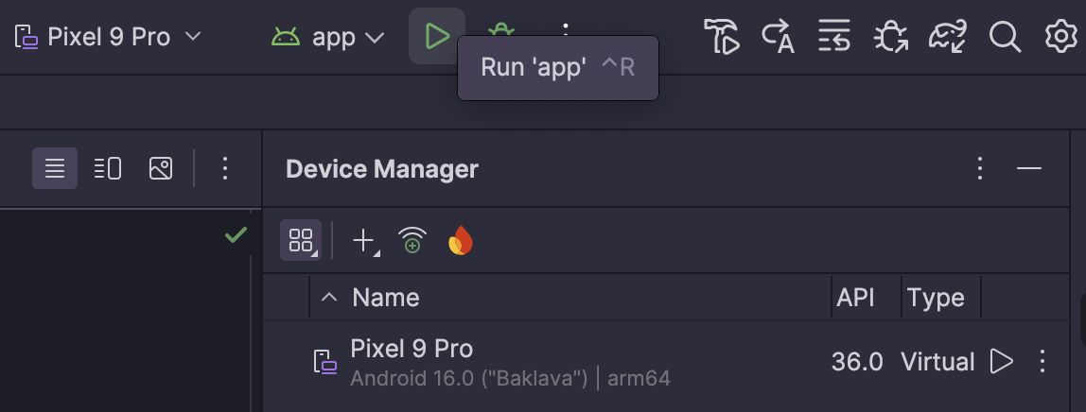

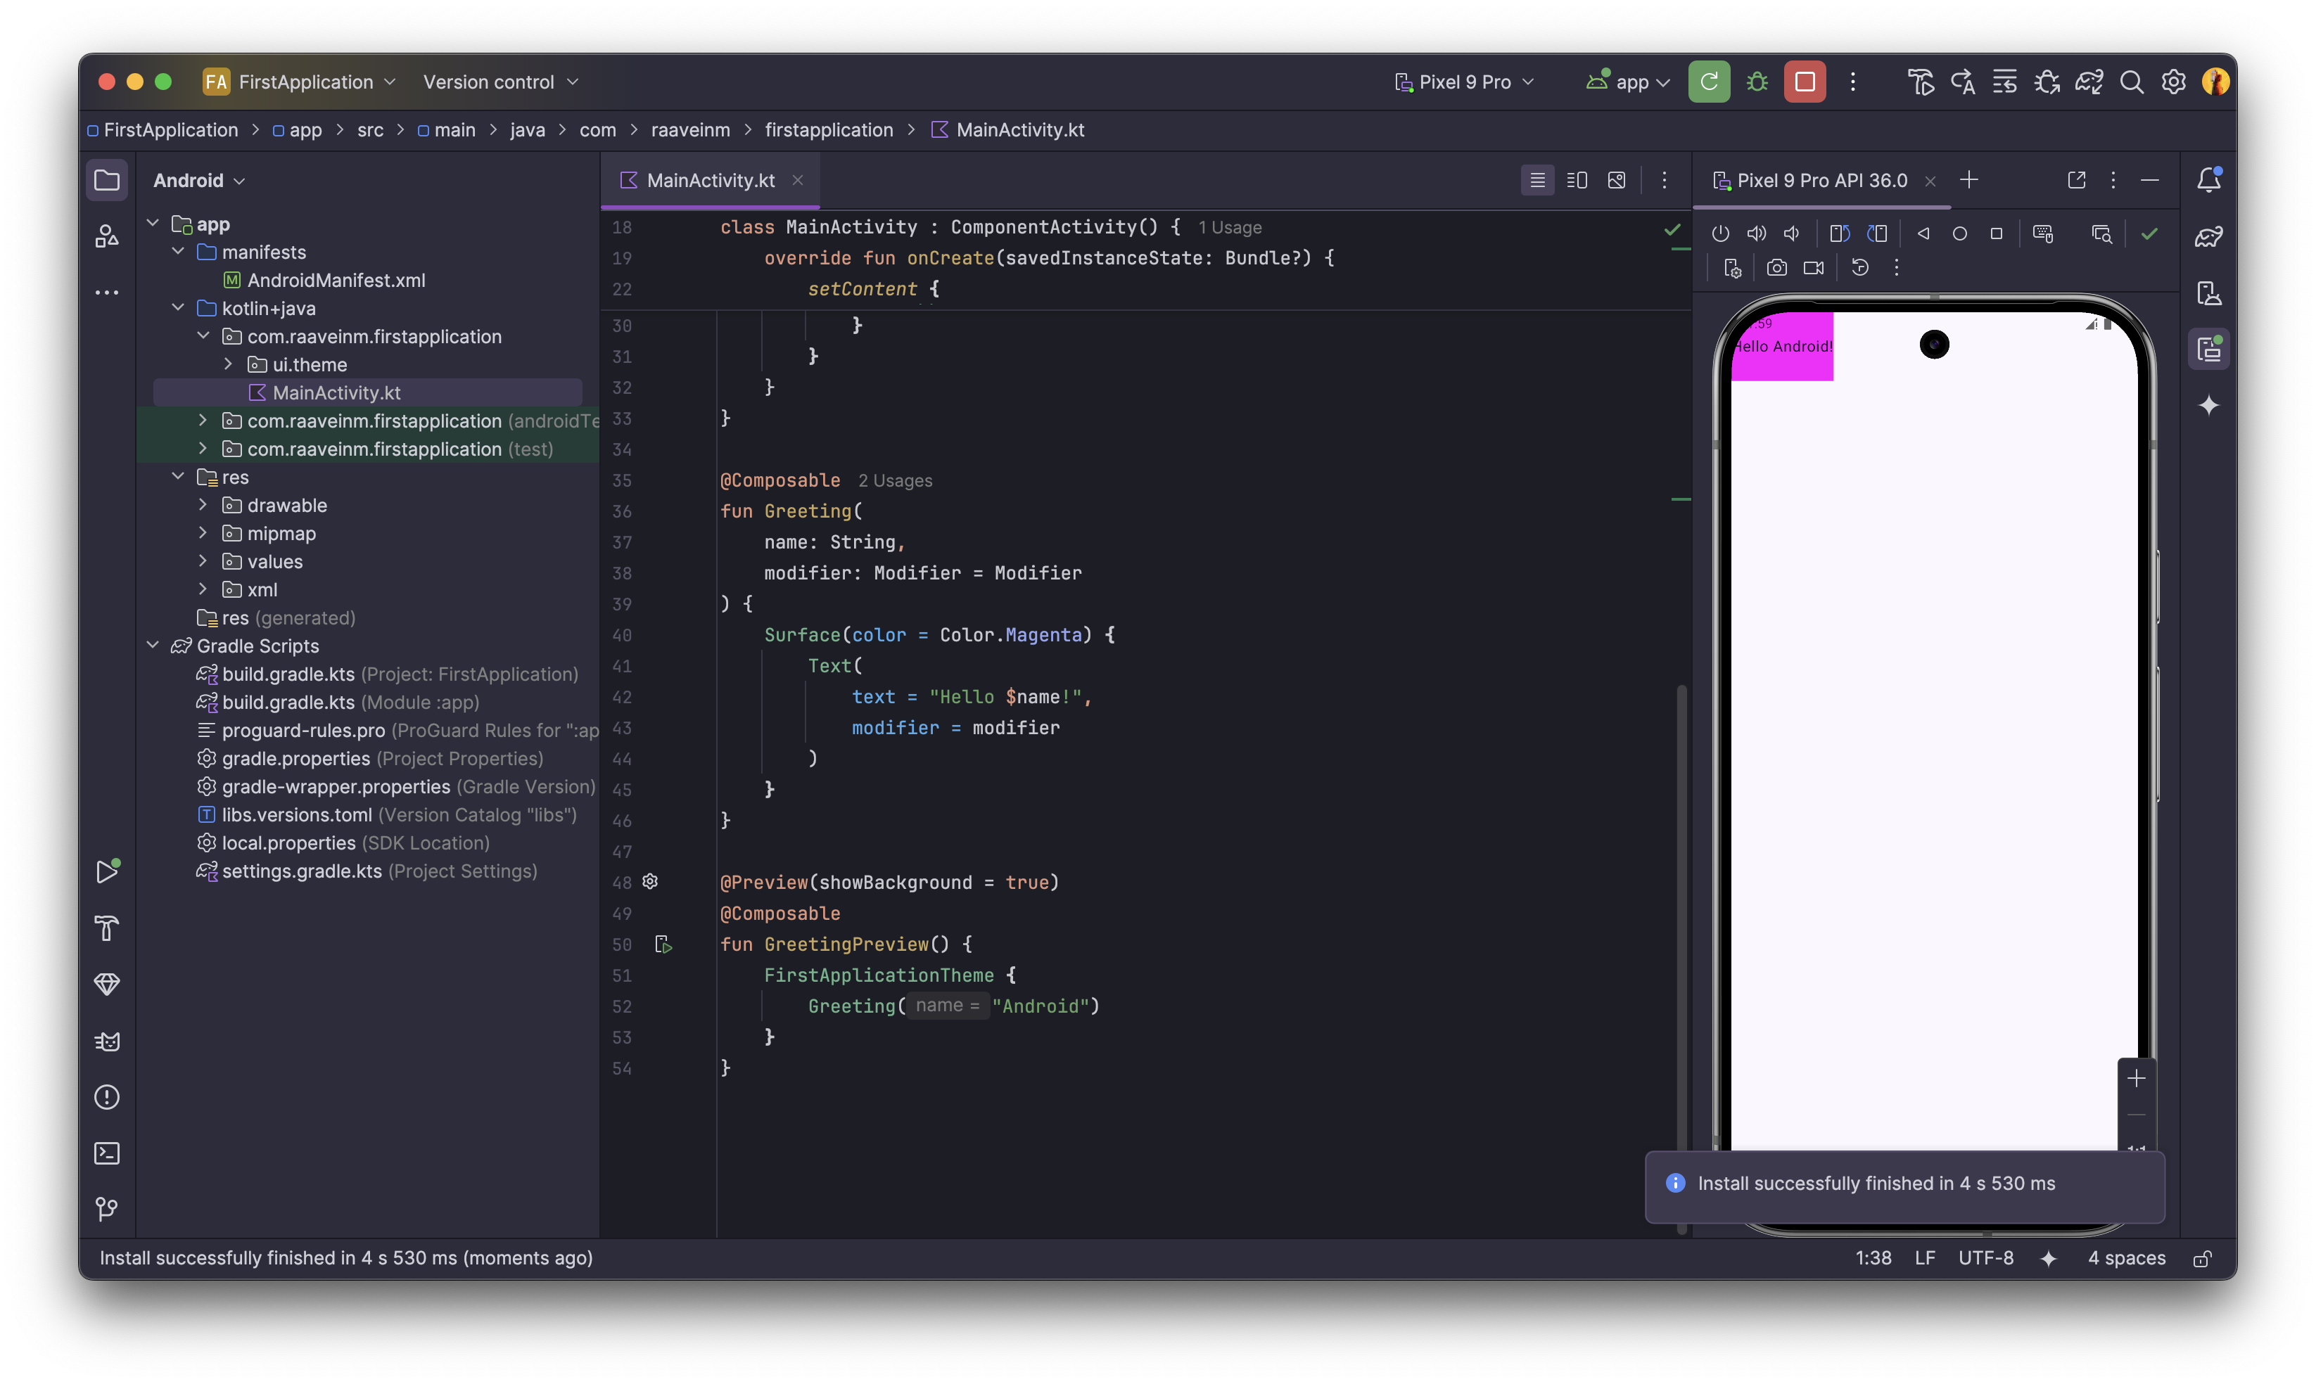

Подключение виртуального устройства
  - На устройстве Android нажмите «Настройки» > «О телефоне».
  - Нажмите «Номер сборки» семь раз.
  - При появлении запроса введите пароль или PIN-код устройства. Вы подтвердили успешное завершение, когда увидите сообщение «You are now a developer!».
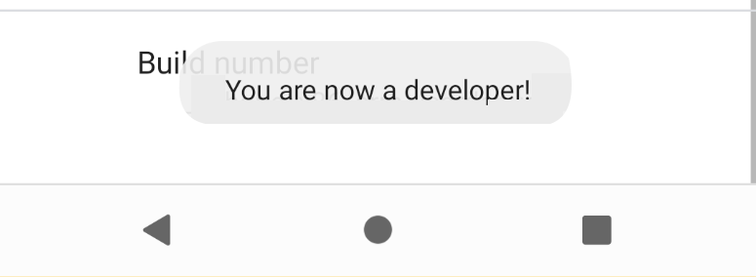
  - Вернитесь в «Настройки» и нажмите «Система» > «Параметры разработчика».
  - Нажмите «Параметры разработчика», а затем нажмите переключатель «Отладка по USB», чтобы включить его.
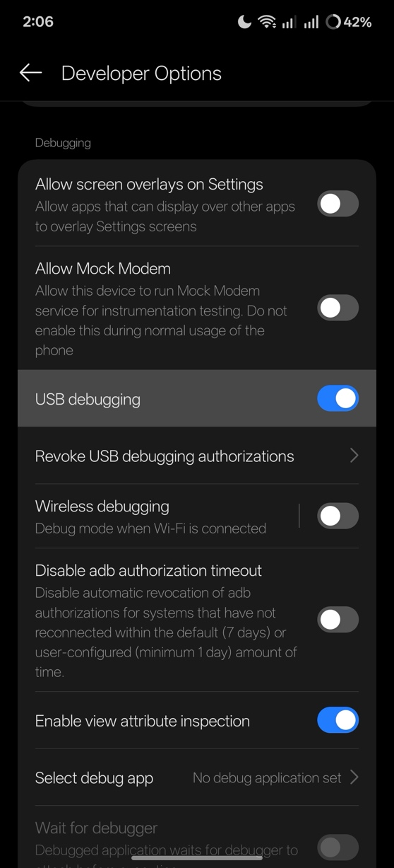

  - Подключите Android-устройство к компьютеру с помощью USB-кабеля. На устройстве появится диалоговое окно с запросом на разрешение отладки по USB.
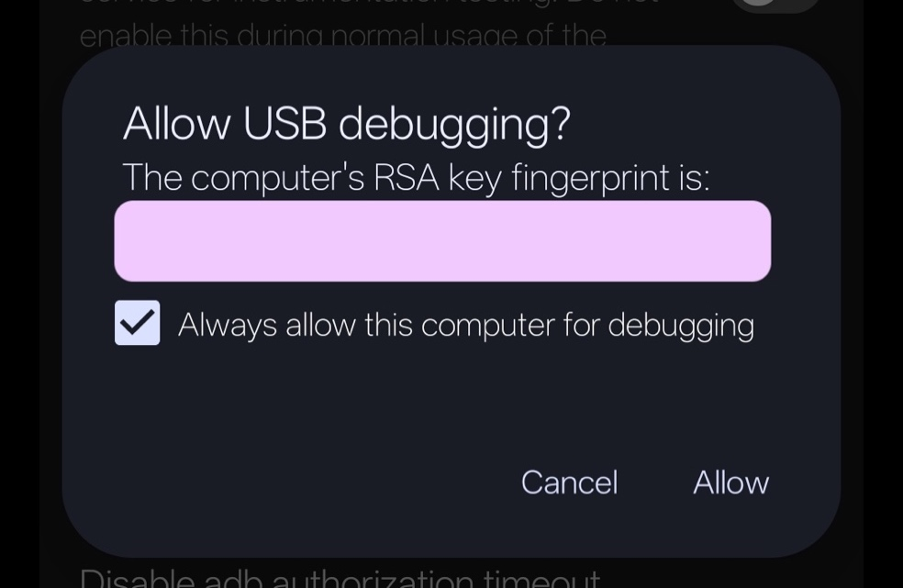

  - Далее можно вывести экран устройства в Android Studio
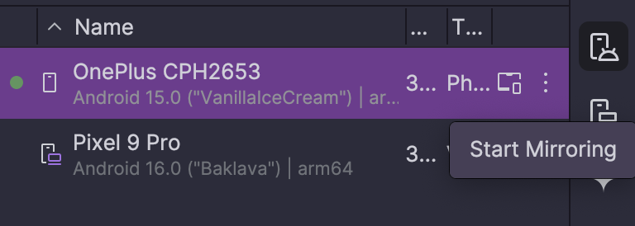
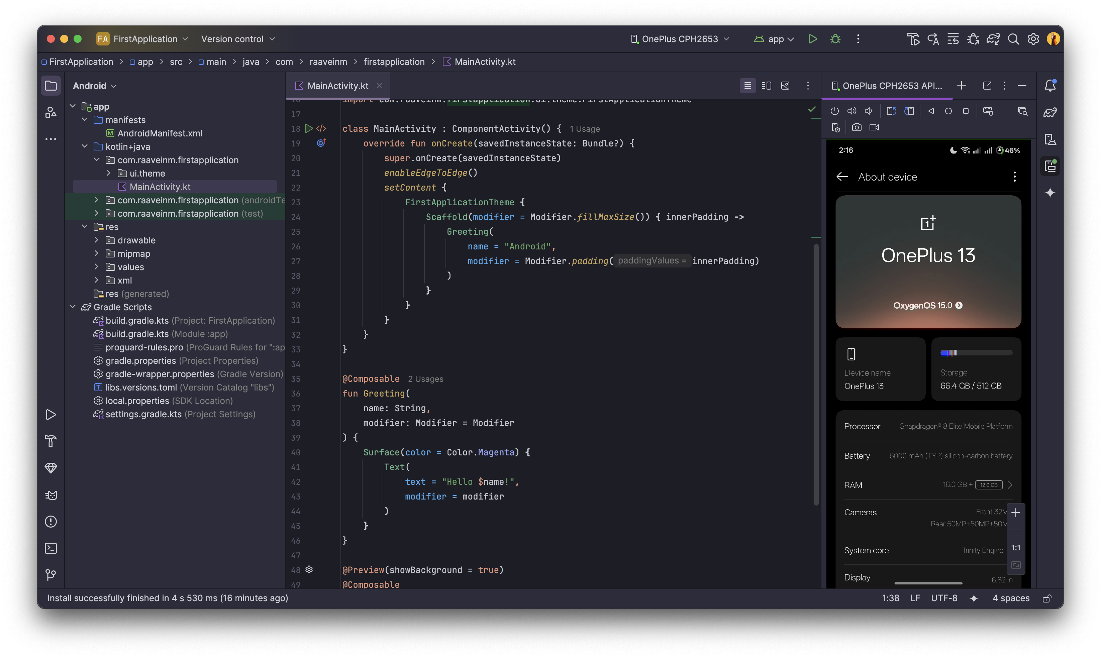

Так же существует возможность беспроводного подуключения устройства, начиная с версии Android 11 Red Velvet Cake
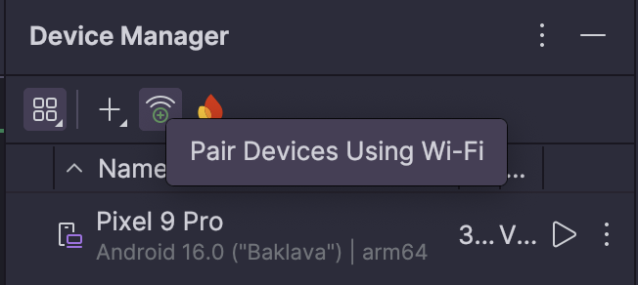

Далее на устройстве необходимо разрешить подключение по локальной сети:
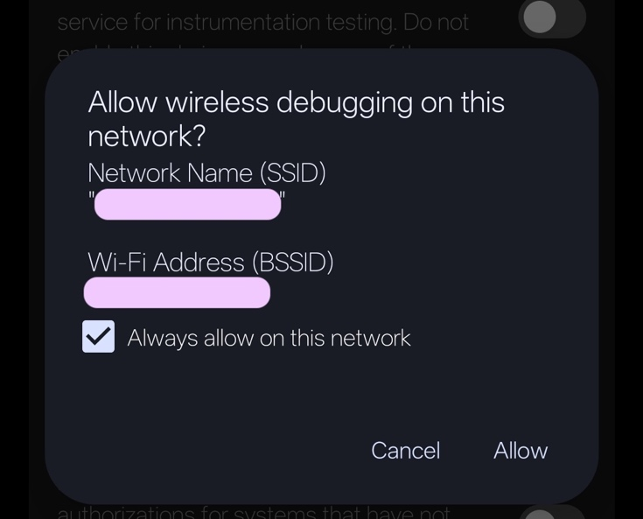

И подключиться с помощью одного из двух способов:
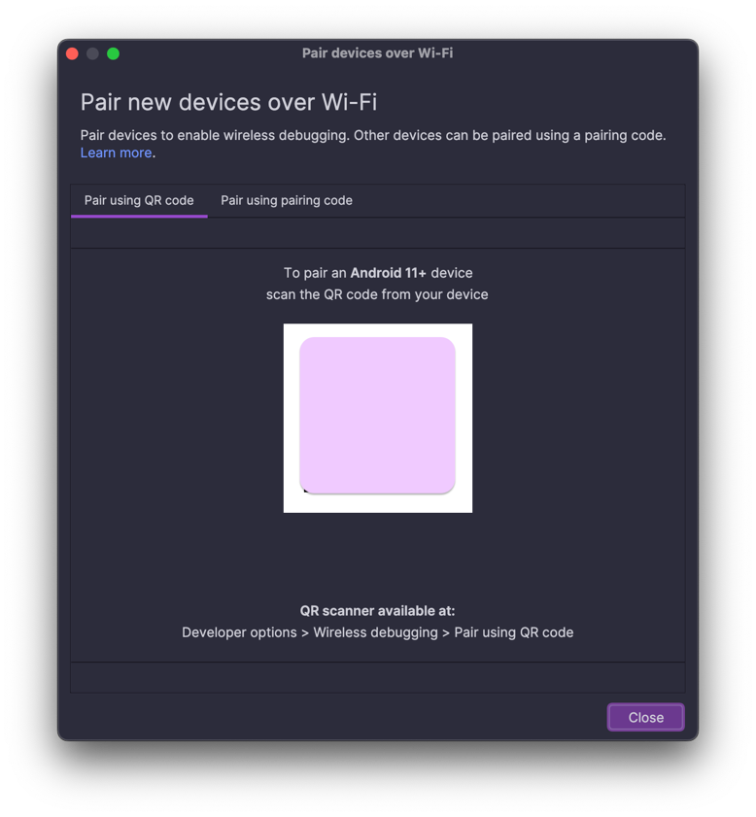 | 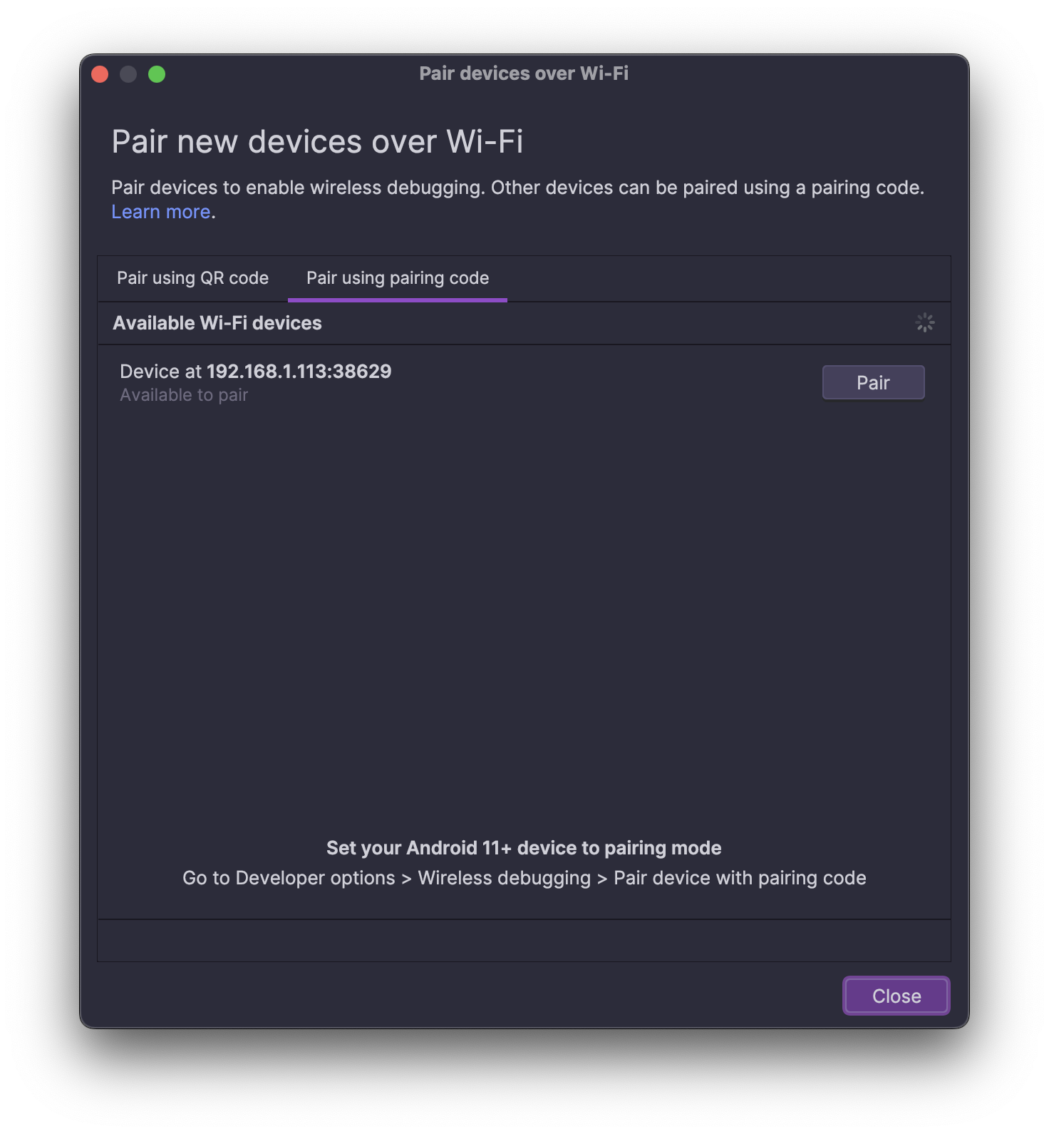

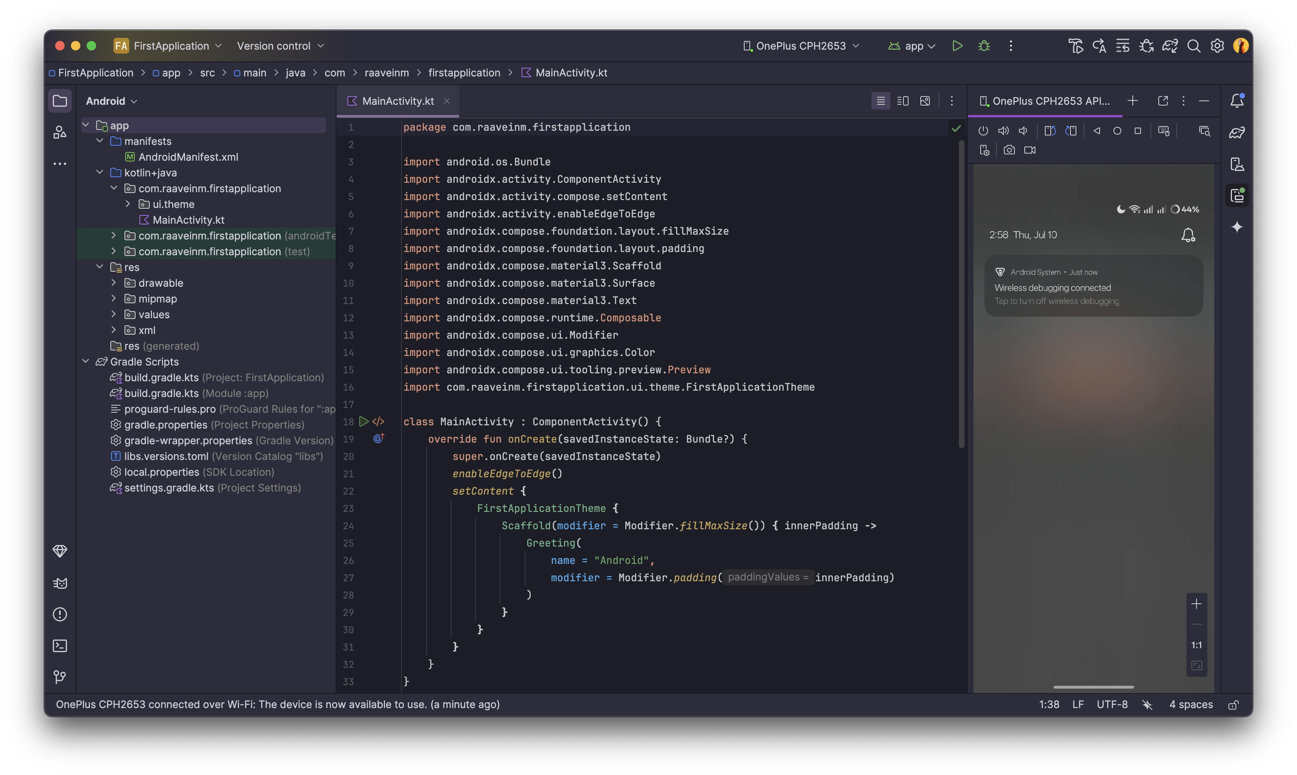

Часть II – Базовые элементы Compose

Jetpack Compose
Пользовательский интерфейс (UI) приложения — это то, что пользователь видит на экране: текст, изображения, кнопки и другие элементы, а также то, как всё это организовано на экране. Другими словами то, как приложение отображает информацию пользователю и как пользователь взаимодействует с приложением.
Jetpack Compose — это современный набор инструментов для создания пользовательских интерфейсов для Android. Compose упрощает и ускоряет разработку пользовательских интерфейсов для Android благодаря меньшему объёму кода, инструментам и интуитивно понятным возможностям Kotlin. С Compose можно создавать пользовательский интерфейс, определяя набор функций, называемых компонуемыми функциями (Composable functions), которые принимают данные и описывают элементы пользовательского интерфейса.
Функция компоновки (compose function), которая ничего не возвращает и имеет аннотацию @Composable, должна быть названа с использованием PascalCase.
PascalCase относится к соглашению об именовании, при котором первая буква каждого слова в составном слове пишется с заглавной буквы.
Разница между PascalCase и camelCase заключается в том, что в PascalCase все слова пишутся с заглавной буквы. В camelCase первое слово может быть написано как с заглавной, так и со строчной буквы.
Функция Compose:
должна быть существительным: DoneButton()
не глаголом или глагольной фразой: DrawTextField()
не существительным с предлогом: TextFieldWithLink()
не прилагательным: Bright()
не наречием: Outside()
Существительные могут иметь префикс в виде описательных прилагательных: RoundIcon()

Text Element
По умолчанию при создании пустого проекта создается фрагмент кода с использованием Compose:
class MainActivity : ComponentActivity() {
override fun onCreate(savedInstanceState: Bundle?) {
// Перезапись жизненного цикла onCreate
super.onCreate(savedInstanceState)
enableEdgeToEdge() // Заполнение экрана по всей поверхности
setContent { // Заполнение контентом
FirstApplicationTheme { // Имплементация кастомной цветовой схемы
// Метод расположения контента на экране
Scaffold(modifier = Modifier.fillMaxSize()) { innerPadding ->
Greeting( // Вывод контента
name = "Android",
modifier = Modifier.padding(innerPadding)
)
}
}
}
}
}

// Создание Composable функции
@Composable
fun Greeting(
name: String,
modifier: Modifier = Modifier
) {
// Вывод текста
Text(
text = "Hello $name!",
modifier = modifier
)
}
// Предпросмотр Greeting(string, modifier) функции
@Preview(showBackground = true)
@Composable
fun GreetingPreview() {
FirstApplicationTheme {
Greeting("Android")
}
}

Для создания текстового элемента в Compose, сначала определяется новая @Composable функция, например, GreetingText(). Рекомендуется, чтобы такая Composable функция принимала параметр Modifier, который передаётся её первому дочернему элементу для обеспечения гибкой настройки.

@Composable
fun GreetingText(
modifier: Modifier = Modifier
) {}

В эту функцию также добавляется строковый параметр, который будет содержать отображаемое текстовое сообщение.

@Composable
fun GreetingText(
modifier: Modifier = Modifier,
text: String = "Android"
) {}

Внутри новой Composable функции используется компонуемая функция Text(), куда передаётся это строковое сообщение для его отображения в пользовательском интерфейсе.

Text(
// Содержимое, выводимое в UI
text = text,
// Модификации (отступы, заливка, занимаемое место
modifier = Modifier,
// Цвет выводимого текста
color = Color.Magenta,
// Размер шрифта
fontSize = 16.sp,
// Семейство шрифтов, которое будет использоваться при отображении текста
fontFamily = null,
// вариант шрифта, который следует использовать при отрисовке букв
fontStyle = FontStyle.Italic,
// выравнивание текста внутри строк абзаца
textAlign = TextAlign.Center,
// настройка стиля текста, например цвет, шрифт, высота строки и т. д.
style = MaterialTheme.typography.titleLarge,
)

Для предварительного просмотра созданного текстового элемента новая Composable функция вызывается внутри функции с аннотацией @Preview.

@Preview(showBackground = true)
@Composable
fun GreetingPreview() {
FirstApplicationTheme {
GreetingText(Modifier.fillMaxSize())
}
}

Расположение элементов
В Compose, иерархия пользовательского интерфейса строится на принципе содержания, где родительские элементы UI могут включать один или несколько дочерних. Основными компонуемыми функциями для организации макета являются Column, Row и Box, которые принимают компонуемое содержимое в качестве аргументов.
Row располагает дочерние элементы горизонтально друг за другом, а Column — вертикально.
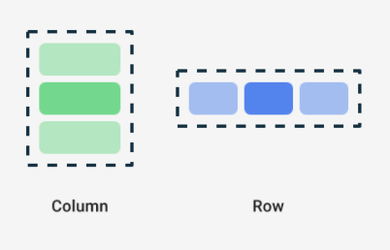

При использовании этих функций часто применяется синтаксис "trailing lambda", при котором, если последний параметр функции является лямбда-выражением, его можно вынести за круглые скобки в фигурные, что является распространённой и рекомендуемой практикой в Compose.
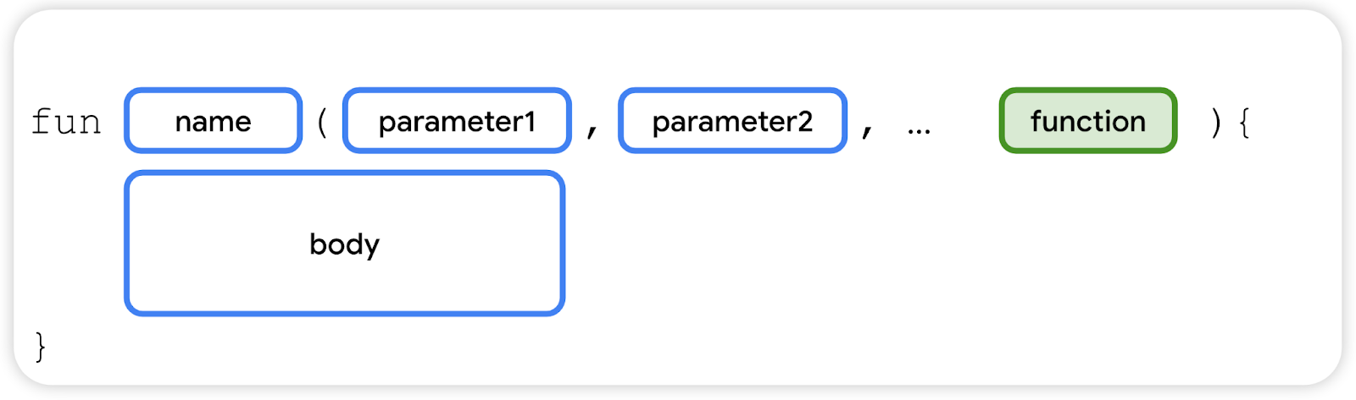

Например, последний параметр в компонуемой функции Row() — это параметр content, функция, описывающая дочерние элементы пользовательского интерфейса. Предположим, нужно создать строку, содержащую три текстовых элемента.

Row(
content = {
Text(“Some text”)
Text(“Some more text”)
Text(“Last text”)
}
)

Поскольку параметр content является последним в сигнатуре функции, можно удалить параметр content и скобки следующим образом:

Row {
Text("Some text")
Text("Some more text")
Text("Last text")
}

Часть III – Практическое задание

Задание 1
- Напишите compose-функцию Hello(name: String?), куда в качестве параметра можно было бы передавать имя для приветственной надписи. Если в качестве параметра передано значение null, должна выводиться надпись «Имя не задано».
- Вызовите функцию в активити.
- Отдельно скомпилируйте проект, передав в функцию конкретное имя, и отдельно — передав значение null.

Задание 2
Создайте для функции HelloPreview из предыдущего урока три макета предпросмотра с показом системного UI:
- portrait — с портретной ориентацией экрана.
- landscape — с альбомной ориентацией экрана.
- round — с круглым дисплеем размером 200dpx200dp, а также жёлтым задним фоном (dp — единица измерения размера экрана, про неё будет отдельный урок).
Задание 3
Добавьте в ресурсы строку «Jetpack Compose — это современный набор инструментов для создания пользовательского интерфейса (UI) на Android, разработанный Google».
Разместите в режиме предпросмотра текст с этой строкой в нескольких вариантах:
- Зелёный цвет шрифта, размер шрифта — 16.sp, стиль шрифта — курсив, выравнивание — по центру.
- Для текста отводится одна строка, в завершении которой — многоточие (как признак того, что текст не умещается).
- Перед первой строкой — отступ 48.sp, размер шрифта — 24.sp, чёрный цвет шрифта, зелёный цвет фона, текст подчёркнут.
Задание 4
Попробуйте самостоятельно определить значения параметров и вывести на экран кнопку такого вида:
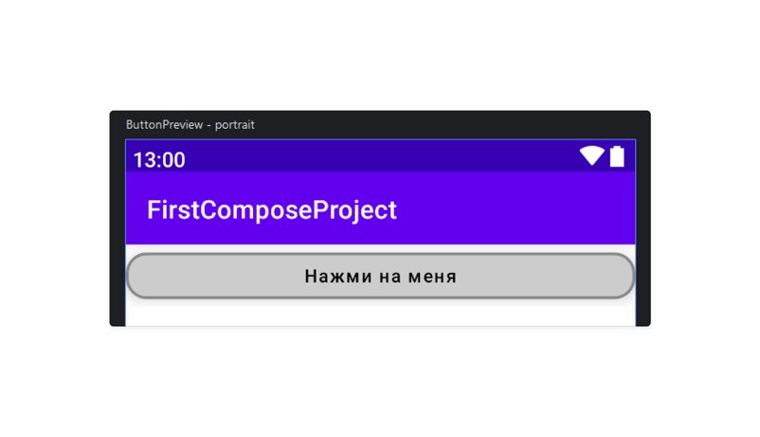
- Для растягивания кнопки по ширине экрана задайте параметр modifier.
- Для установки формы прямоугольника со скруглёнными углами используйте параметр shape со значением RoundedCornerShape(16.dp).
- Для границы кнопки задайте значение BorderStroke(2.dp, Color.Gray).
- Установите тень глубиной 4.dp.
- Для фона кнопки выберите светло-серый цвет(Color.LightGray), а для цвета текста — чёрный (Color.Black).
Задание 5
Выполнить задание можно в отдельном проекте или в новом файле в уже существующем проекте.
Итак, задача такая:
- Разместите во всю ширину экрана серый контейнер высотой 100.dp.
- Расположите посередине компонент с инициалами с вертикальными отступами 16.dp.
- Круг должен занимать всю доступную высоту.
